

【線上試題疑義申請操作說明】
主辦單位：考選部
編製日期：109年3月

目 錄
1. 第壹章 【注意事項】 2
2. 第貳章 【線上試題疑義操作說明】 3
2.1. 試題疑義申請 3
2.1.1. 進入網路報名系統的「試題疑義申請」頁面 3
2.1.2. 登入 5
2.1.3. 選擇要申請的考試，進入申請頁面 6
2.1.4. 填寫申請試題疑義相關資料，並上傳佐證資料 7
2.2. 試題疑義查詢 9
2.2.1. 進入試題疑義查詢畫面 9
2.2.2. 在查詢試題疑義畫面，選擇所需功能 10
2.2.3. 查詢功能 11
3. 第參章 使用WINDOWS 小畫家擷取PDF、WORD檔案資料為佐證資料圖檔 12
3.1. 使用螢幕列印功能(適用PDF、WORD檔)擷取所需資料 12
3.2. 直接選取複製(適用WORD檔) 18

第壹章 【注意事項】
- 依「國家考試試題疑義處理辦法」規定，填具申請試題疑義相關資料，必須載明試題或答案不當或錯誤之處，並敘明理由及上傳佐證資料，同1試題以提出1次為限。
- 應考人請至網路報名系統（https://register.moex.gov.tw）或（https://register.moex2.nat.gov.tw），點選「試題疑義申請」提出線上申請，請依序填具資料，並上傳佐證資料電子檔送出後，即可完成申請作業（操作說明請參考考選部全球資訊網/便民服務/常見問答集）。
- 須上傳至少一個佐證資料電子檔，並符合下列格式要求：
  - 檔案格式：JPG。
  - 檔案大小：同1試題採總量計算，以30MB為上限（請先縮圖或擇重要者上傳）。
  - 佐證資料圖檔請以掃描方式提供，內容須清晰明確。

第貳章 【線上試題疑義操作說明】

試題疑義申請

進入網路報名系統的「試題疑義申請」頁面
【操作說明】
請進入國家考試網路報名資訊系統網址：(https://register.moex.gov.tw) 或(https://register.moex2.nat.gov.tw)，點選『網路報名線上申請』，進入登入畫面。登入後，首頁『試題疑義申請』，進入線上申請試題疑義功能頁面。

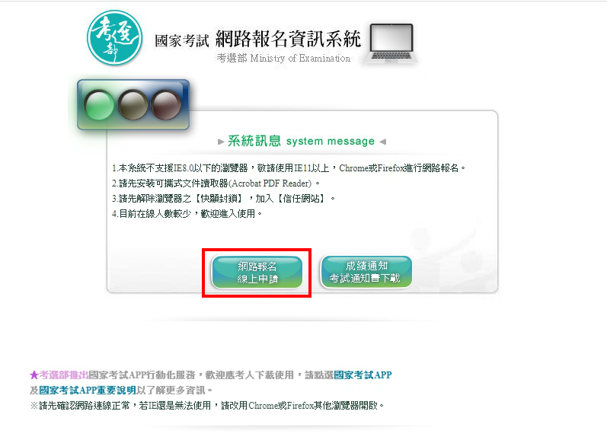

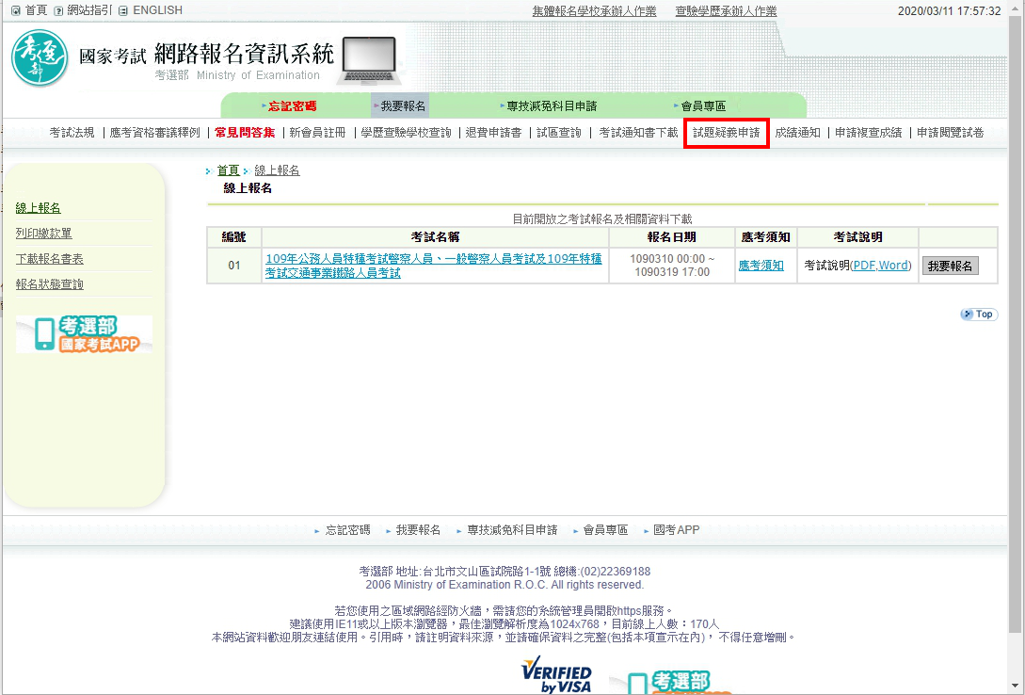

登入
【操作說明】
登入網路報名系統，若已經登入系統，則跳至2.1.3.。
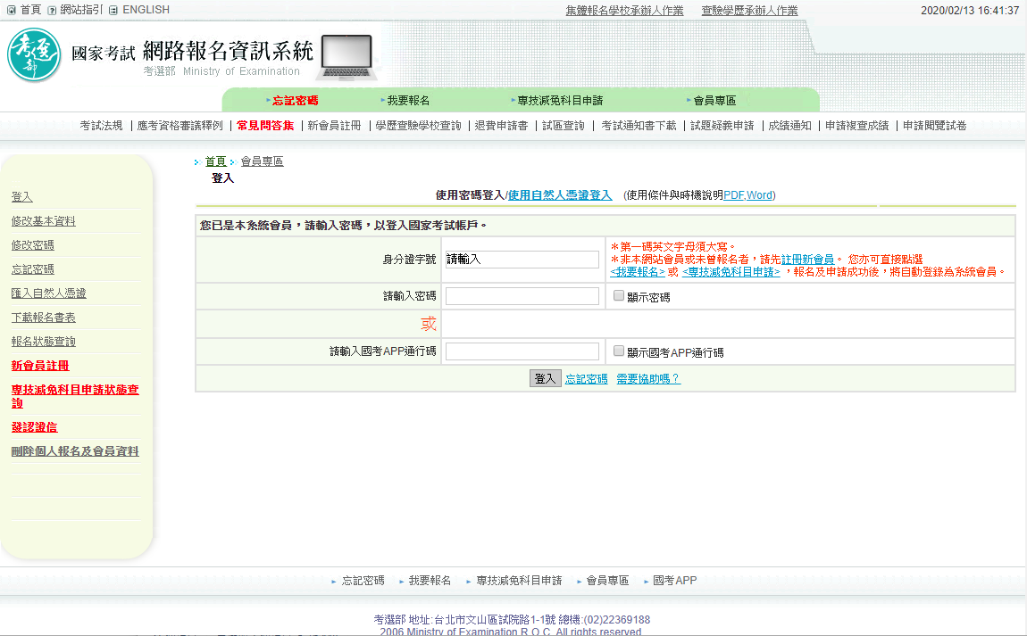

選擇要申請的考試，進入申請頁面
【操作說明】
系統會過濾出應考人可以申請試題疑義的考試資訊，點『我要申請』，進入申請頁面。
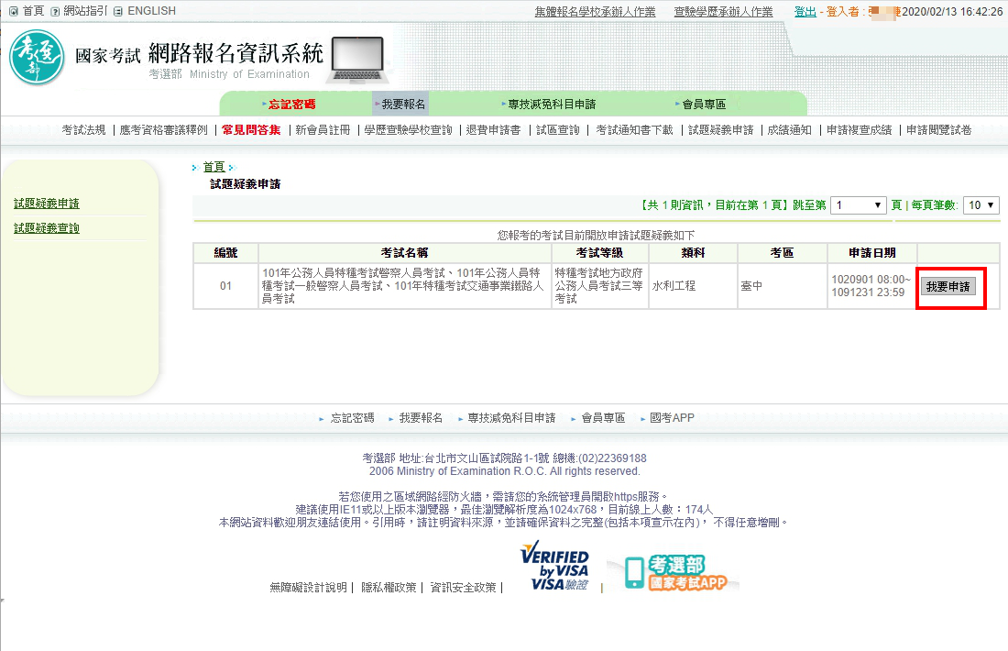

填寫申請試題疑義相關資料，並上傳佐證資料
【功能說明】
提供應考人登打線上試題疑義資料。
請注意：申請試題疑義必須上傳佐證資料電子檔，格式為JPG圖檔。
【操作說明】
- 系統自動帶出等級、類科、姓名等資料，應考人填寫相關資料，並上傳佐證資料電子檔。佐證資料電子檔有大小限制。
- 若是測驗題，輸入題號之後，系統會顯示原公布之標準答案。
- 按『選擇檔案』，選擇要上傳的佐證資料電子檔。
- 按『確定送出』，存檔完成後，回到試題疑義申請的畫面，若按『取消編輯』則不存檔離開畫面。
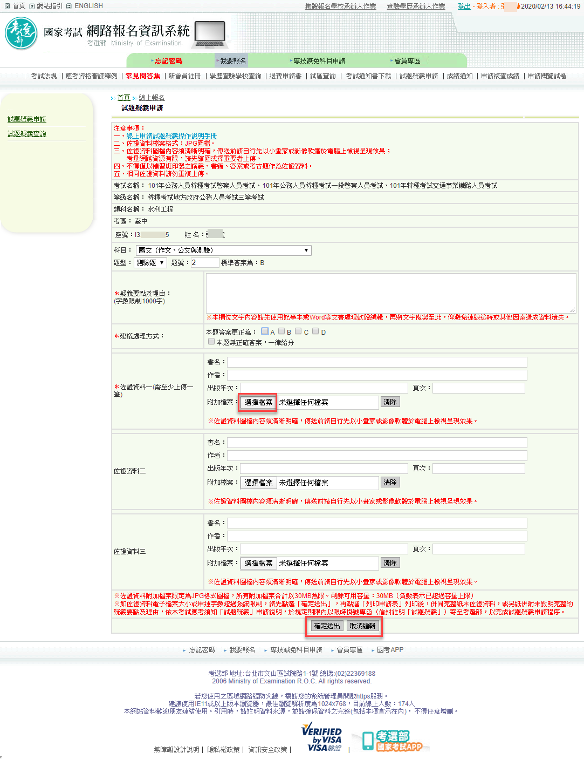

試題疑義查詢
查詢填寫的試題疑義申請資料，請點選『試題疑義查詢』功能，列出應考人所提的試題疑義資料。

進入試題疑義查詢畫面
【操作說明】
點選畫面左方『試題疑義查詢』功能，進入查詢試題疑義畫面。
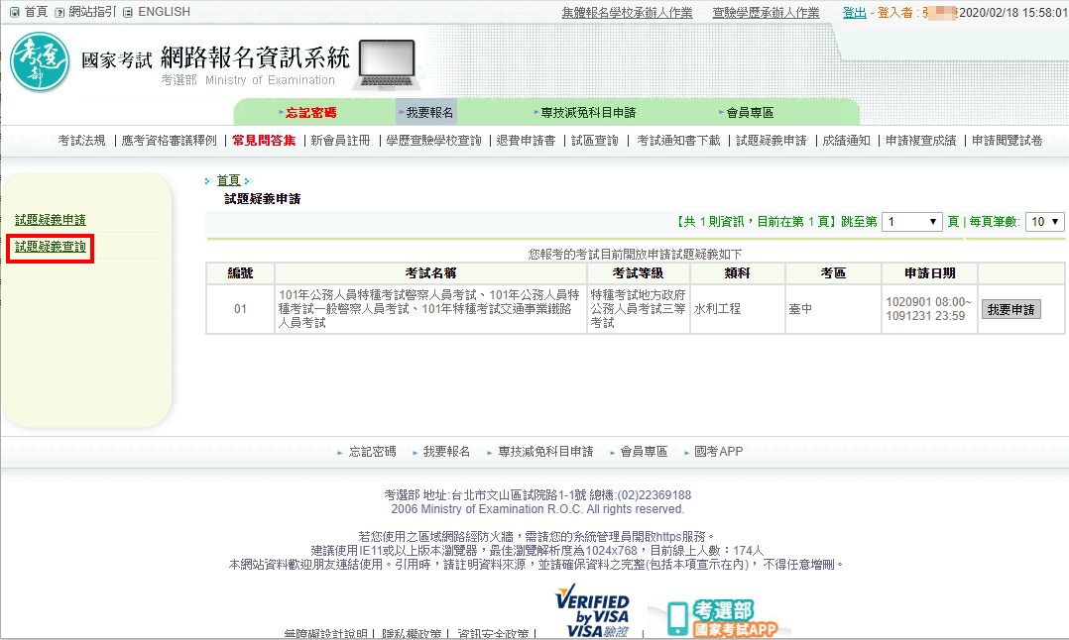

在查詢試題疑義畫面，選擇所需功能
【功能說明】
- 進入試題疑義查詢畫面，系統顯示應考人申請的試題疑義資料，系統僅提供『查詢』功能。
- 經過試題疑義審查會議決議之處理結果，會顯示於『處理結果』欄位。
- 查詢：查詢試題疑義相關資料。
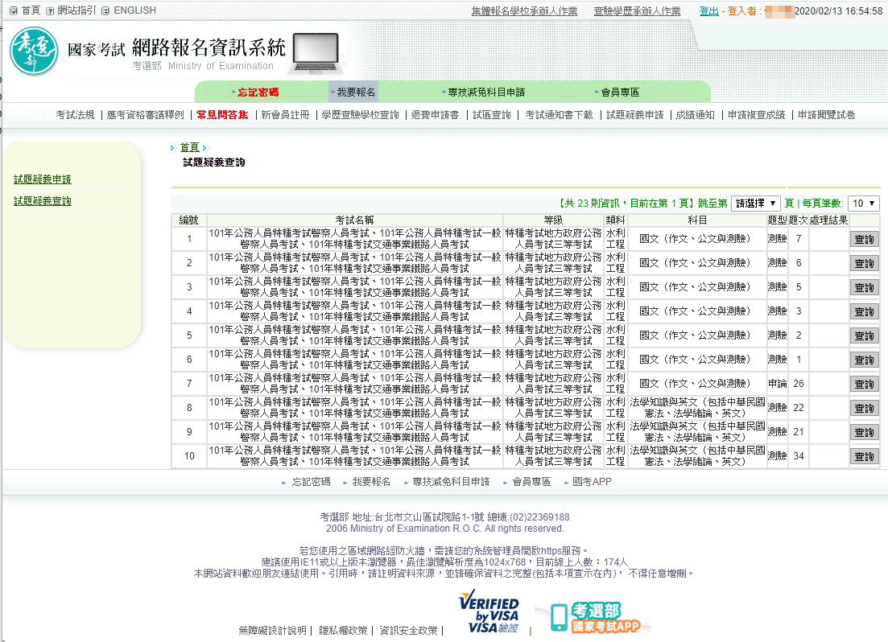

查詢功能
【功能說明】
提供試題疑義申請明細查詢。
【操作說明】
點『查詢』按鈕，進入查詢頁面。
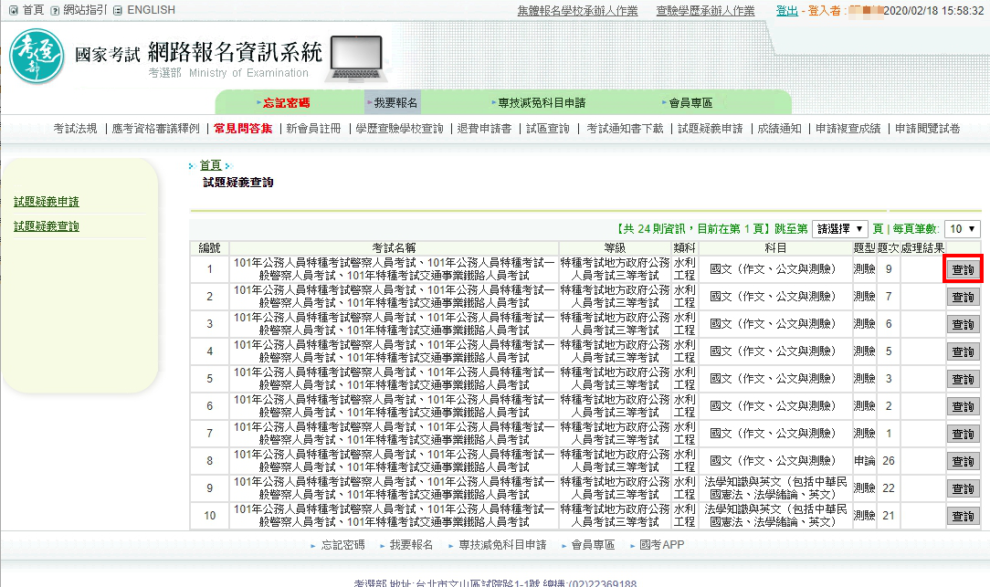
查詢畫面如下圖：
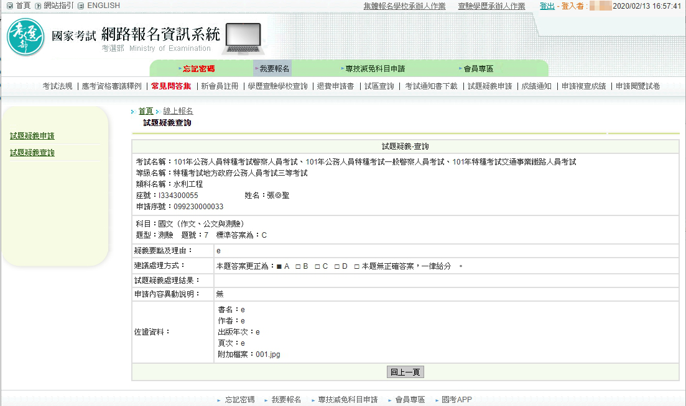

第參章 使用WINDOWS 小畫家擷取PDF、WORD檔案資料為佐證資料圖檔

使用螢幕列印功能(適用PDF、WORD檔)擷取所需資料
【操作說明】以PDF檔案為例
- 開啟檔案，將所需資料調整至螢幕可見範圍內，點選鍵盤上之「螢幕列印」鍵（按鍵圖示如右，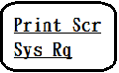）。
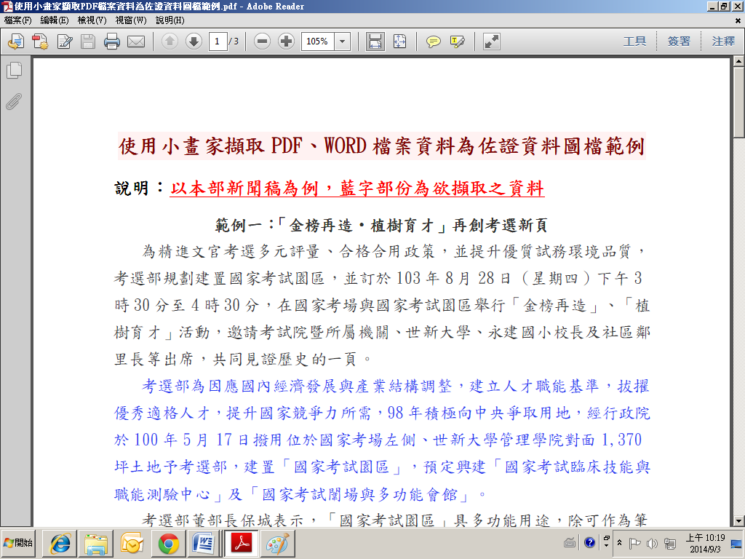

- 開啟小畫家，於「常用」頁籤中點選「貼上」。
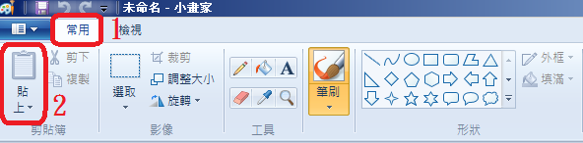

- 螢幕列印畫面呈現於小畫家視窗。
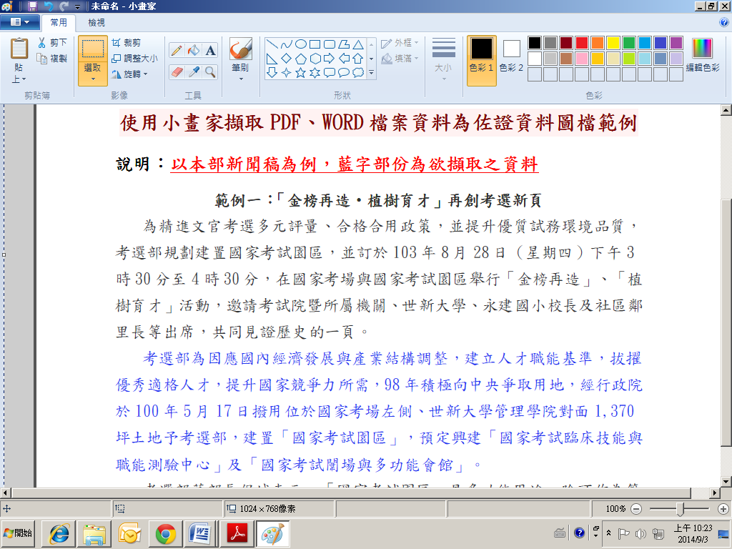

- 點選「選取」。
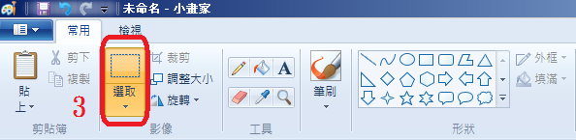

- 按滑鼠左鍵，於視窗中拖曳，將藍字部分全部選取。
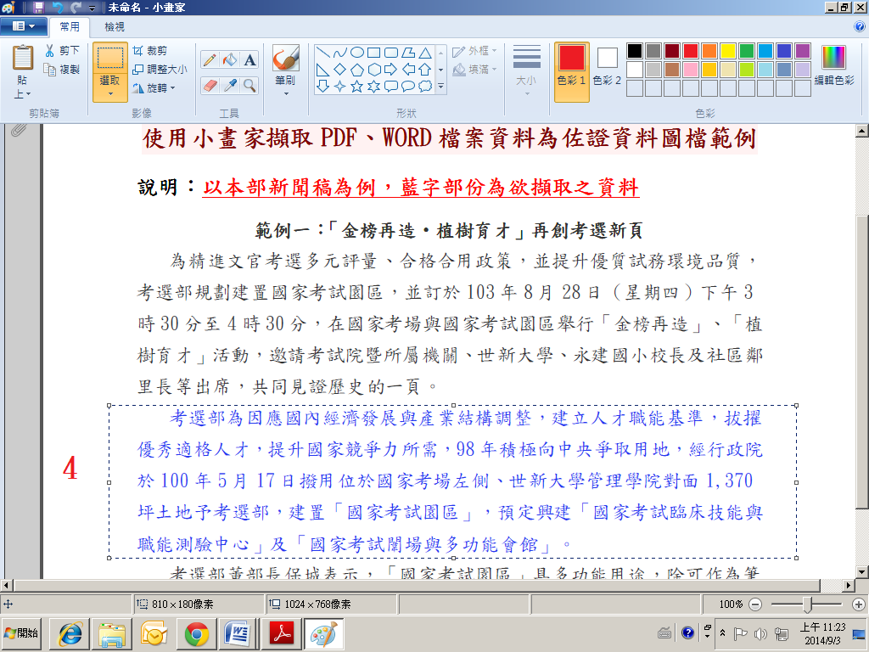

- 點選「複製」。
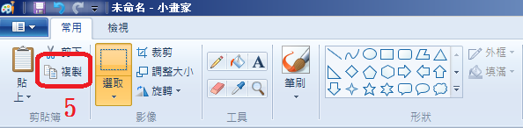

- 點選「小畫家功能下拉圖示」。
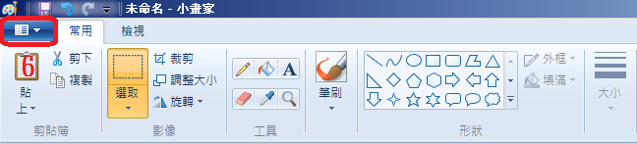

- 點選「開新檔案」，選取「不要儲存」。
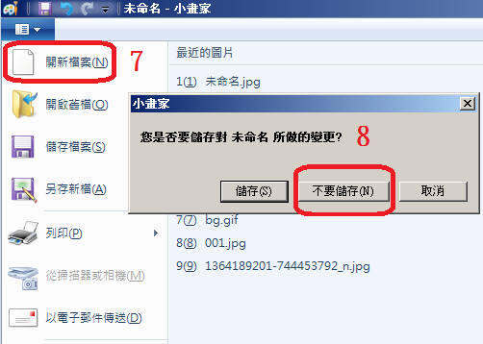

- 於新視窗中，點選「貼上」。
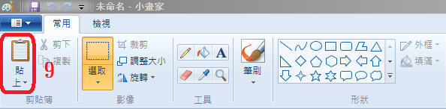

- 藍字部分已全部複製至新視窗中。
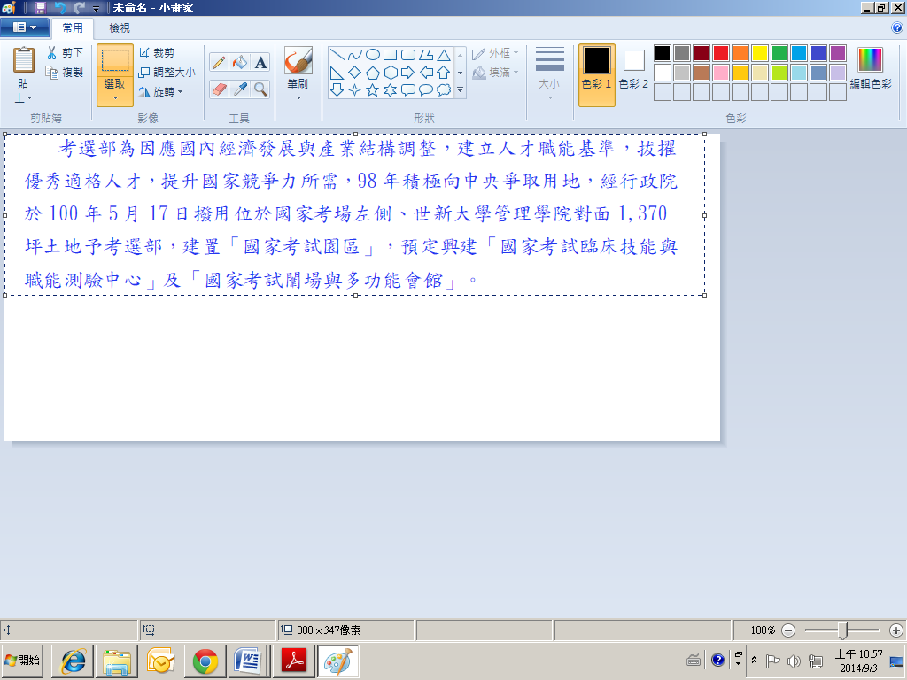
- 點選「存檔圖示」。
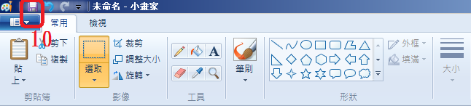

- 於另存新檔視窗中，請先選擇存檔路徑（範例為「桌面」），並於存檔類型中選取「JPEG」，視需要重新命名檔案名稱（範例已重新命名為「佐證圖檔一」）。
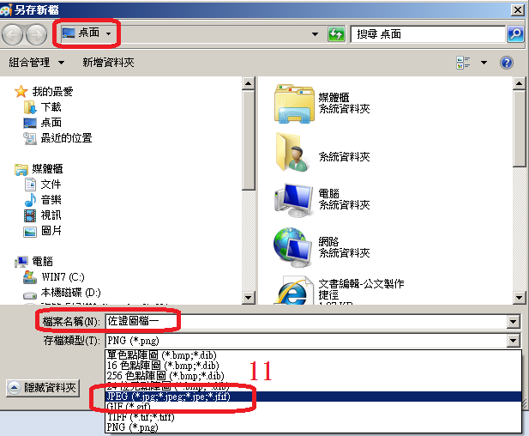

- 點選「存檔」。
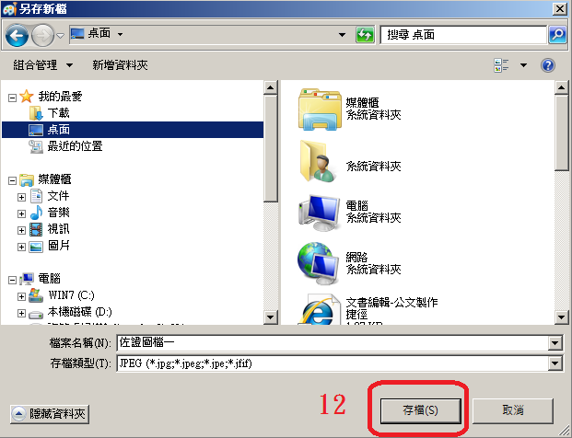

- 於檔案總案檢視，「佐證圖檔一.jpg」已成功製作完成。

直接選取複製(適用WORD檔)
【操作說明】
- 開啟檔案，用滑鼠直接選取所需資料範圍。
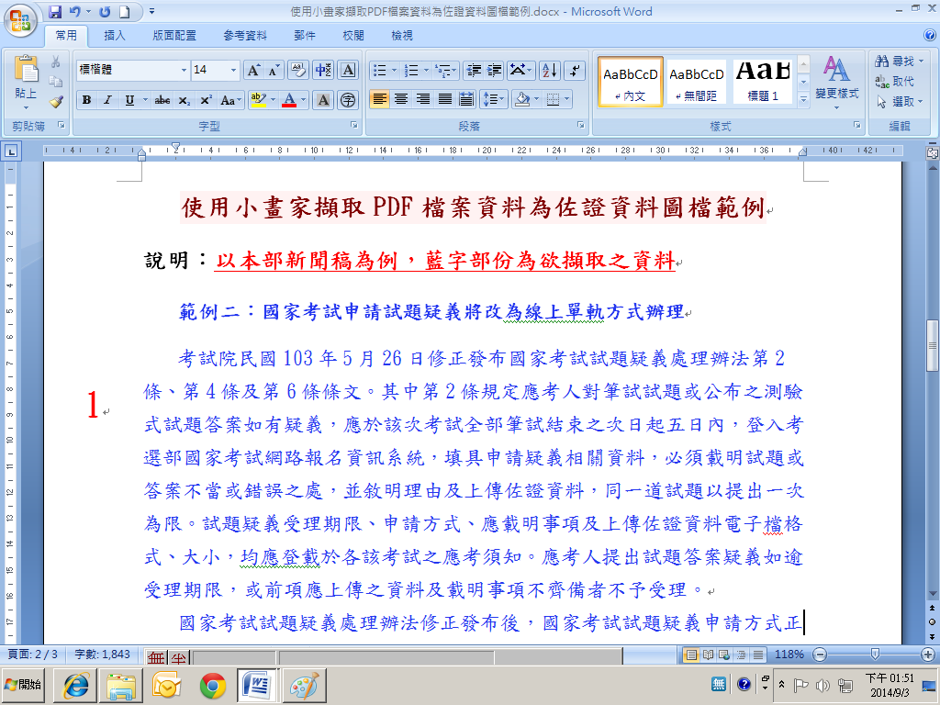

- 點選「複製」。
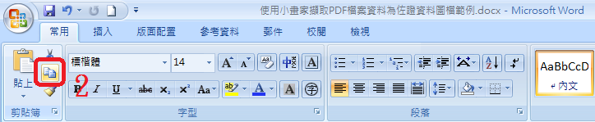

- 開啟小畫家，於「常用」頁籤中點選「貼上」。
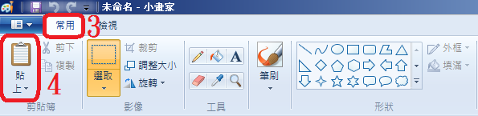

- 藍字部分已全部複製至新視窗中。
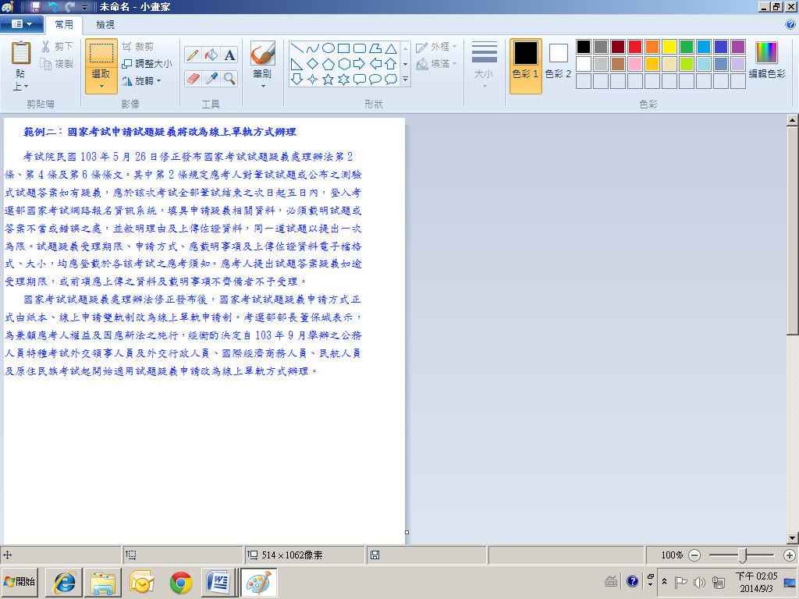

- 點選「存檔圖示」。
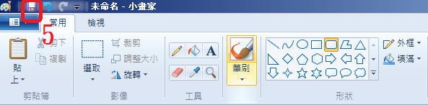

- 於另存新檔視窗中，請先選擇存檔路徑（範例為「桌面」），並於存檔類型中選取「JPEG」，視需要重新命名檔案名稱（範例已重新命名為「佐證圖檔二」）
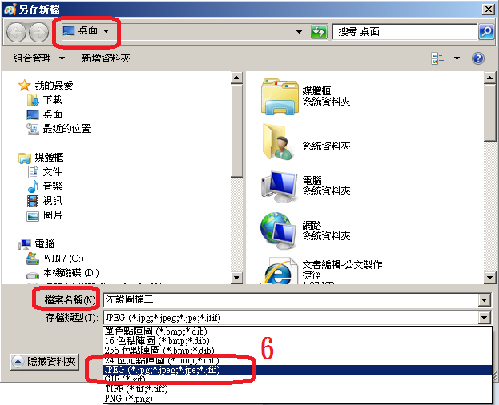

- 於檔案總案檢視，「佐證圖檔二jpg」已成功製作完成。

